Namesto sličice zapiši besedo. Črko nagajivko prevleci z najljubšo barvico.
Povedi prepiši v zvezek.
Nikjer ni nobenega 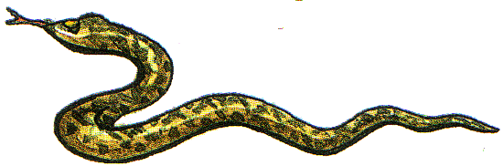____________________.
*Med vejami se je skrival _____________________.
Na tleh je polno 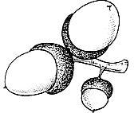__________________________.
*Krtku je na glavo padel __________________________.
Zelo rad se posladkam s 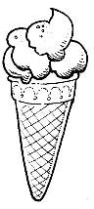____________________________.
Imaš tudi ti rad ____________________________?
V iglastem 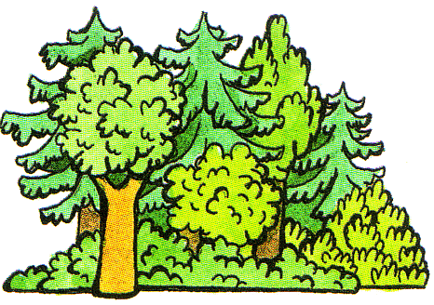 _______________________ je temačno.
*Pri nas uspeva mešani __________________________.
Letos nisem utrgal niti enega 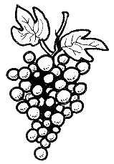___________________________.
*Le pojej cel _____________________________!
Kraljična ni želela zapustiti 

